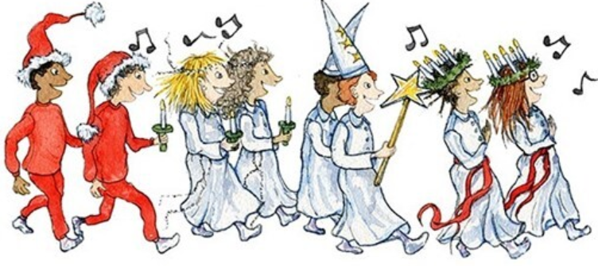
BK Klotet
Inbjuder till
Luciakortlek
Lördagen den 5 dec 2026

Tävlingsform: V60 singel (kortlek för dubbel). Tävlingslicens
5 st omg (matchslutspel för de 8:a högsta med 5 segrar). Börjar på 9 – 9.

Plats: Ståhlhallen i Halmstad

Tid: Anmälan om närvaro senast 9.00
Samling kl. 9.05 med genomgång, lottning och spelstart
Sekreteriatet är öppet från kl. 08.15

Regelverk: SBF-s internationella tävlings- och spelregler gäller

Vi bjuder på: Glögg och pepparkakor

Cafeteria: Kaffe, te, annan dryck, smörgås, korv mm.

Anmälan: Individuell anmälan.
På ”SbfOnline” senast torsdagen den 3 dec
Avgift 120 kr/pers
Max antal: 128 st

Frågor: Besvaras av Ulf Gidensköld
Tel. 076 – 791 45 34
ulf.gidenskold@gmail.com

